ΦΥΛΛΟ ΕΡΓΑΣΙΑΣ | ΦΕ.07
Εκτελώ το διάγραμμα — Υγείας
Μάθημα | Εισαγωγή στις Αρχές της Επιστήμης των Η/Υ · Β΄ ΕΠΑΛ · Γενικής Παιδείας | Θεματική | Κεφ. 3.5 Αναπαράσταση αλγορίθμου · εκτέλεση διαγράμματος με πίνακα τιμών
Καθηγητής | Γιώργος Αυγέρης | Σχολείο | Π.ΕΠΑΛ ΣΥΡΟΥ
Πότε | Μάθημα 7 | Μαθητές (1 ή 2) | 1.  2.

Συμπληρώνετε στον υπολογιστή, μόνοι σας ή σε ζευγάρι: κλικ στα γκρι πεδία. Στο τέλος: Αρχείο → Αποθήκευση ως → Επιφάνεια εργασίας → ΦΕ07_Επώνυμο (σε ζευγάρι: ΦΕ07_Επώνυμο1_Επώνυμο2).
Στόχοι
• Να εκτελείτε ένα διάγραμμα ροής κουτί-κουτί, ακολουθώντας τα βέλη
• Να συμπληρώνω πίνακα τιμών: μία γραμμή για κάθε κουτί, με την τιμή που αλλάζει
• Να βρίσκω ποιον δρόμο παίρνει ο ρόμβος για δύο διαφορετικά σετ εισόδων
• Να προβλέπω τι θα γράψει η Έξοδος όταν αλλάξει μια είσοδος
Διάρκεια: 27 λεπτά · Ατομικά ή σε ζευγάρι · Σήμερα δεν σχεδιάζετε: εκτελείτε

1. Δεδομένα και Ζητούμενα (3 λεπτά)
Η νοσηλεύτρια μετρά τους παλμούς σε 15 δευτερόλεπτα, δύο φορές: 18 και 20. Βγάζει τον μέσο όρο και τον πολλαπλασιάζει επί 4, για να βρει τους παλμούς ανά λεπτό.
Κοιτάξτε το διάγραμμα του 2α (από κάτω): ό,τι μπαίνει με «Διάβασε» είναι Δεδομένα (όνομα = τιμή), ό,τι βγαίνει με «Γράψε» είναι Ζητούμενα.
Δεδομένα (όνομα = τιμή) | Ζητούμενα

2α. Γίνομαι ο υπολογιστής (9 λεπτά)
Εκτελέστε το διάγραμμα με μέτρηση1 = 18 · μέτρηση2 = 20.
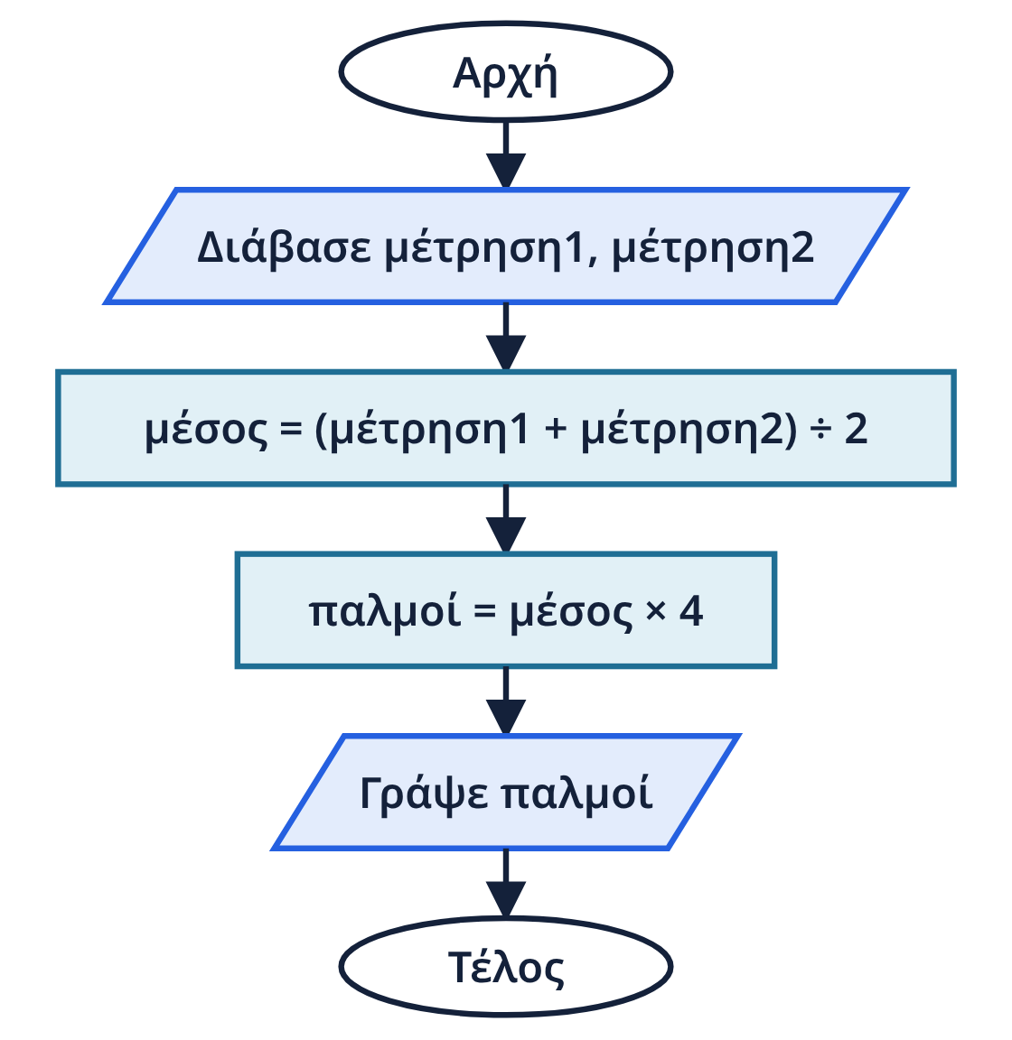
Μία γραμμή για κάθε κουτί. Γράψτε μόνο την τιμή που αλλάζει σε αυτό το κουτί (στο ορθογώνιο: τύπος → τιμές από τον πίνακα → αποτέλεσμα). Στη στήλη «Οθόνη»: ό,τι γράφει το «Γράψε».
Κουτί | μέτρηση1 | μέτρηση2 | μέσος | παλμοί | Οθόνη
Διάβασε μέτρηση1, μέτρηση2
μέσος = (μέτρηση1 + μέτρηση2) ÷ 2
παλμοί = μέσος × 4
Γράψε παλμοί

2β. Ο ρόμβος διαλέγει (11 λεπτά)
Η θερμοκρασία μετριέται πρωί και βράδυ. Αν ο μέσος όρος είναι 38 ή πάνω, είναι πυρετός.
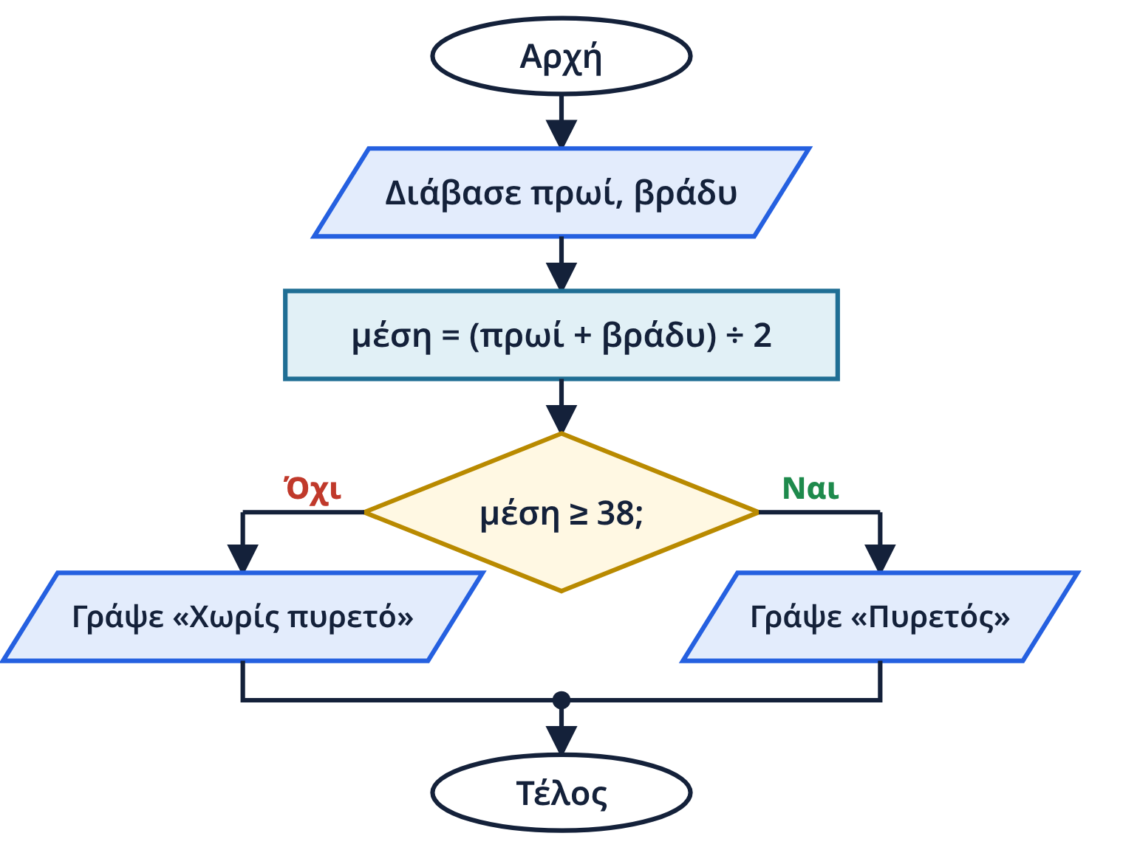
Στον ρόμβο: διαλέξτε Ναι ή Όχι, και στην επόμενη γραμμή ΠΟΙΟ κουτί εκτελείται. Συνεχίζετε μόνο από εκείνο το βέλος.
Σετ Α: πρωί = 38,4 · βράδυ = 39
Κουτί | πρωί | βράδυ | μέση | Ρόμβος | Οθόνη
Διάβασε πρωί, βράδυ
μέση = (πρωί + βράδυ) ÷ 2
μέση ≥ 38; |  |  |  | …
Ποιο κουτί;
Σετ Β: πρωί = 36,8 · βράδυ = 37,4
Κουτί | πρωί | βράδυ | μέση | Ρόμβος | Οθόνη
Διάβασε πρωί, βράδυ
μέση = (πρωί + βράδυ) ÷ 2
μέση ≥ 38; |  |  |  | …
Ποιο κουτί;

3. Τι θα άλλαζε αν… (4 λεπτά)
Στο διάγραμμα του 2β, τι θα γινόταν αν το πρωί είναι 37 και το βράδυ 39;
Ο ρόμβος απαντά | …
Η οθόνη γράφει
Γιατί;

